教育部关于公布2022年度普通高等学校本科专业备案和审批结果的通知 - 中华人民共和国教育部政府门户网站 http://www.moe.gov.cn/srcsite/A08/moe_1034/s4930/202304/t20230419_1056224.html
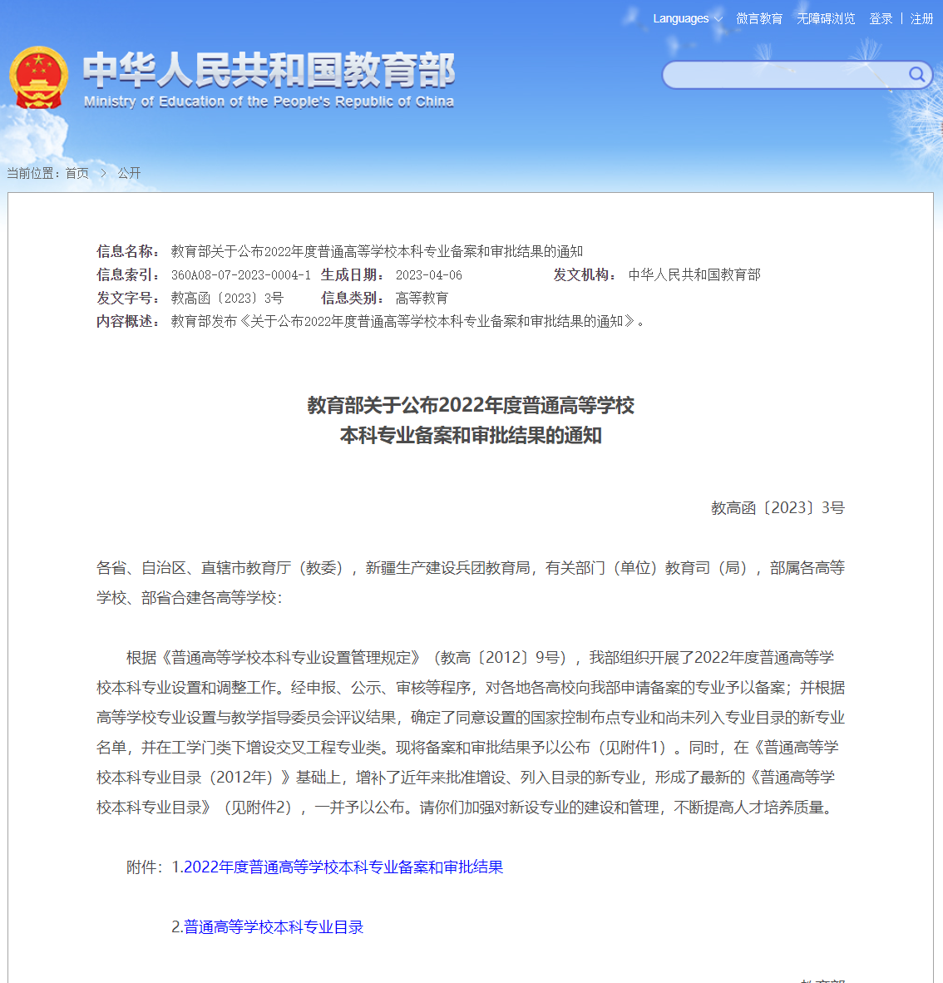
信息名称： | 教育部关于公布2022年度普通高等学校本科专业备案和审批结果的通知
信息索引： | 360A08-07-2023-0004-1 | 生成日期： | 2023-04-06 | 发文机构： | 中华人民共和国教育部
发文字号： | 教高函〔2023〕3号 | 信息类别： | 高等教育
内容概述： | 教育部发布《关于公布2022年度普通高等学校本科专业备案和审批结果的通知》。

教育部关于公布2022年度普通高等学校
本科专业备案和审批结果的通知
教高函〔2023〕3号
各省、自治区、直辖市教育厅（教委），新疆生产建设兵团教育局，有关部门（单位）教育司（局），部属各高等学校、部省合建各高等学校：
根据《普通高等学校本科专业设置管理规定》（教高〔2012〕9号），我部组织开展了2022年度普通高等学校本科专业设置和调整工作。经申报、公示、审核等程序，对各地各高校向我部申请备案的专业予以备案；并根据高等学校专业设置与教学指导委员会评议结果，确定了同意设置的国家控制布点专业和尚未列入专业目录的新专业名单，并在工学门类下增设交叉工程专业类。现将备案和审批结果予以公布（见附件1）。同时，在《普通高等学校本科专业目录（2012年）》基础上，增补了近年来批准增设、列入目录的新专业，形成了最新的《普通高等学校本科专业目录》（见附件2），一并予以公布。请你们加强对新设专业的建设和管理，不断提高人才培养质量。
附件：1.2022年度普通高等学校本科专业备案和审批结果
2.普通高等学校本科专业目录
教育部
2023年4月4日

